Проект «Образы положительных героев в народных сказках»
Цель: Развивать навыки анализа текста, характеристики героя; обобщить полученные знания в виде наглядного материала; развивать художественные способности.
Алгоритм выполнения
1.С помощью интернета узнай, какие бывают виды народных сказок.
2.Из волшебных сказок выбери любые 10, прочитай или прослушай в аудиозаписи.
3.Подумай, как будет выглядеть твой проект (компьютерная презентация, бумажная продукция или по-другому).
4.Подготовь все необходимое для работы: основу для проекта, канцелярские принадлежности, справочные материалы, журналы, из которых ты будешь вырезать картинки или срисовывать (если работаешь на бумаге), компьютерный документ (Word или презентацию).
5.Пользуясь справочными материалами в приложении, изучи характеристики положительных качеств личности.
6.Обратись за помощью к взрослому, чтобы подобрать примеры из жизни, в каких случаях проявляются у людей эти качества.
7.Составь портрет каждого из 10 положительных героев по схеме:
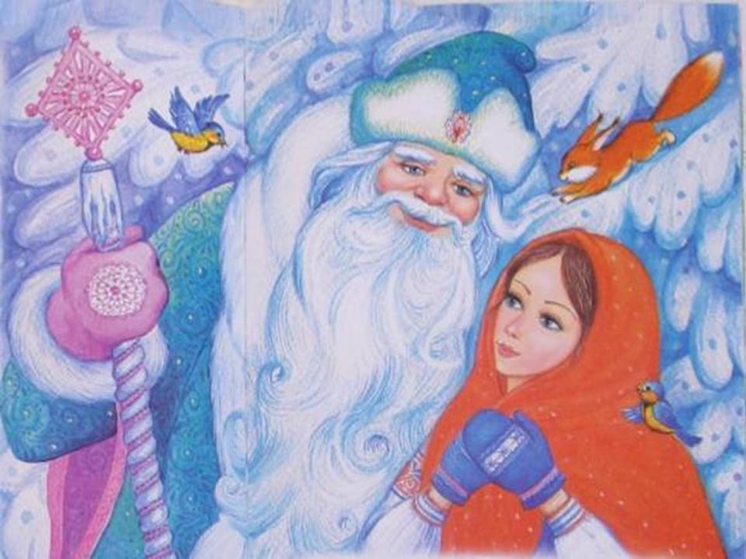
- Название сказки, главная идея
- Имя героя
- Характеристики качеств личности
с конкретными примерами из сказки,
где эти качества проявились
- Иллюстрация героя .
Например: сказка «Морозко»

Главная идея сказки – воздаяние по делам, торжество справедливости (смирение и незлобивость вознаградятся, а гордыня и злоба будут наказаны).
Главная героиня сказки – падчерица, девушка трудолюбивая, услужливая и кроткая – "социально ущемленный персонаж" в доме мачехи. Падчерица всю домашнюю работу делала, но так и не смогла угодить злобной жестокой мачехе.
Характер падчерицы настолько кроткий, что она не спорит и не сопротивляется, когда родной отец оставляет ее в студеном зимнем лесу. И так же кротко она ведет себя, когда заглавный герой сказки – Морозко – испытывает ее характер, все усиливая и усиливая мороз. Ответы девушки приветливы, несмотря на жгучий мороз. За это Морозко жалеет девушку и щедро одаривает. Богатства в награду – характерный прием народных сказок.

8.Подумай, как расположить весь материал на носителе (бумажном или в электронном виде). Сделай набросок.
9.Перепроверь вместе с взрослым.
10.Если тебе нравится, как получается, оформи проект окончательно.
11.Оформляй каждый день по 1 герою. Если работаешь на компьютере, не забывай сохранять выполненные слайды.
12.Теперь оформи титульный лист (первую страницу). По центру крупным шрифтом подпиши название проекта. Ниже подпиши: Автор-составитель (укажи свою фамилию, имя, класс). Можешь подписать, кто тебе помогал выполнять этот проект.
13.Полюбуйся на свою работу. В сентябре ты обязательно покажешь ее ребятам и расскажешь, как выполнялся этот проект.
Желаю успехов!

